四川中衡检测技术有限
报告书信息网上公示内容填报表 ZLJL/43-01
报告书名称 | 成都普乐达环保新材料有限公司定期检测
用人单位名称 | 成都普乐达环保新材料有限公司 |  | 联系人 | 韩老师
用人单位地址 | 四川省成都市金堂县淮口镇依山路2号
技术服务项目组成员 | 叶晨文、林瑞英
现场调查人员 | 叶晨文、林瑞英 | 现场调查时间及照片 | 2023.3.28 | 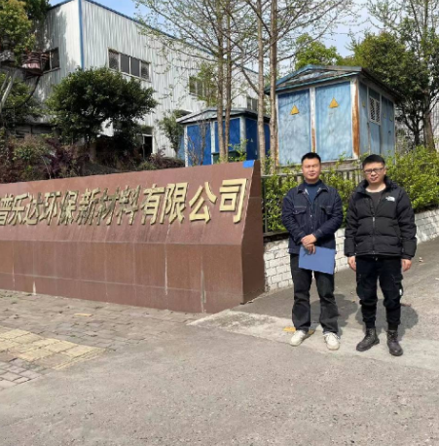
现场采样人员 | 叶晨文、林瑞英 | 现场采样时间及照片 | 2023.3.30 | 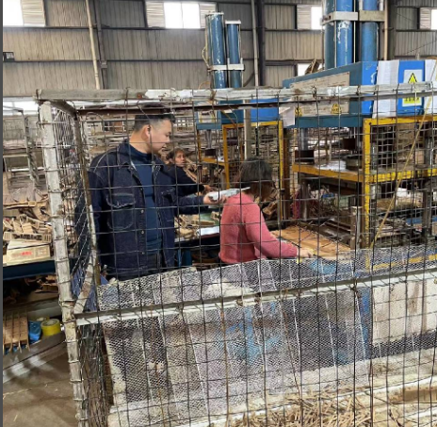
现场检测人员 | 叶晨文、林瑞英 | 现场检测时间及照片 | 2023.3.30
用人单位陪同人员 | 韩老师

